2015
Departamento de Administração
Centro de Patrimônio - CEPAT
Agosto/2015 - Versão 01

MODELOS
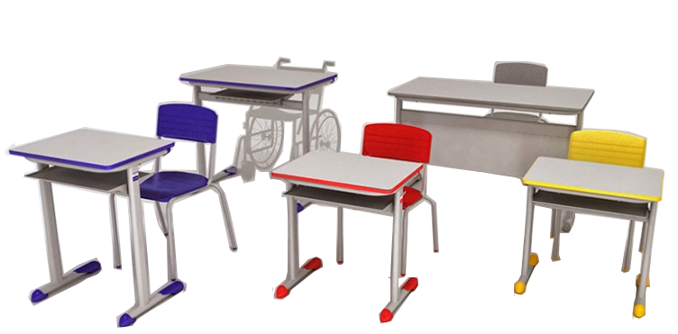
MANUAL DE MATERIAL EXCEDENTE E INSERVÍVEL

MODELOS
MODELOS DO FUSSESP
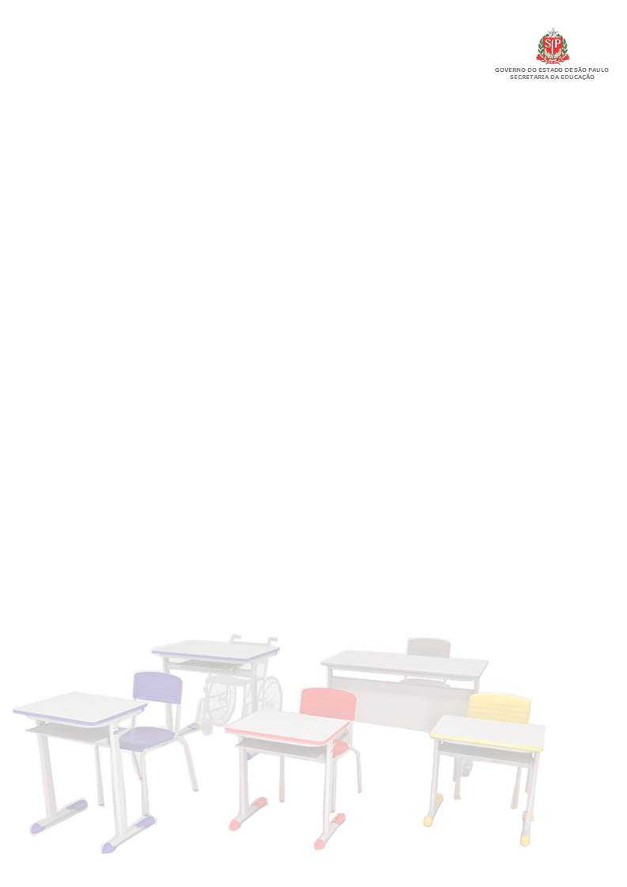

CABEÇALHO DA UNIDADE
GOVERNO DO ESTADO
DE SÃO PAULO
(MINUTA DA ATA)
ATA DE INUTILIZAÇÃO

Aos .......... dias, do mês de ................................, do ano de .................... às ................. horas, no (citar o nome do estabelecimento), procedeu-se à inutilização dos seguintes materiais (relacionar aqui todos e tão somente os materiais cuja inutilização tenha sido autorizada pelo Centro de Material Excedente e relacionado no Mapa de Arrolamento informando o processo utilizado para a destruição) referente ao Processo FUSSESP nº ..................., de acordo com a autorização constante de ofício CMEX ..................., da inutilização dos materiais houve sucata remanescente que foi entregue ao FUSSESP conforme recibo anexo (anexar o comprovante de entrega). (ou) será entregue posteriormente (ou) não houve sucata remanescente.
E para cumprimento do disposto no parágrafo 2º do artigo 2º da Portaria CAM-G/ 06, de 02, publicada em 04/06/77, lavrou-se a presente Ata, em 03 vias, que vão assinadas pela Comissão.

Localidade, ....................., de ....................., de .......................
Assinatura RG
01- - Presidente
02- - Membro
03- - Membro

__________________________________
Assinatura do Diretor da Unidade de Despesa

CABEÇALHO DA UNIDADE
GOVERNO DO ESTADO
DE SÃO PAULO

MODELO DE OFÍCIO PARA MATERIAIS DE FERRO
EM MAU ESTADO DE CONSERVAÇÃO OU SUCATA.

Local, dia, mês, ano

Ofício n.º
Senhor Diretor,

Para os fins previstos nos artigos 3° e 5°, do Decreto n.° 50.179/68 e nos termos do artigo 4°, do Decreto de 23/07/71, estou enviando a Vossa Senhoria relação de materiais de ferro, em mau estado de conservação arrolados por esta unidade.
Os materiais em questão encontram-se sem possibilidades de recuperação, motivo pelo qual estão sendo colocados à disposição desse Centro.
____________________________ assinatura do resp. pela unidade

Ilmo. Senhor
JOSÉ MARCOS DE OLIVEIRA
MD. Diretor do Centro de Material Excedente
Secretaria de Governo

Observação: O ofício e a relação deverão ser encaminhados em 03 vias,* adequar o ofício na situação do material

CABEÇALHO DA UNIDADE
GOVERNO DO ESTADO
DE SÃO PAULO

MODELO DE OFÍCIO PARA MATERIAIS DE MADEIRA
EM MAU ESTADO DE CONSERVAÇÃO.

Local, dia, mês, ano

Ofício n.º
Senhor Diretor

Para os fins previstos nos artigos 3° e 5°, do Decreto n.° 50.179/68 e nos termos do artigo 4°, do Decreto de 23/07/71, estamos enviando a Vossa Senhoria relação de materiais de madeira em mau estado de conservação, arrolados por esta unidade.
Os materiais em questão encontram-se sem possibilidades de recuperação, razão pela qual solicitamos a autorização para inutilizá-los, de acordo com a legislação vigente.

____________________________ assinatura do resp. pela unidade

Ilmo. Senhor
JOSÉ MARCOS DE OLIVEIRA
MD. Diretor do Centro de Material Excedente
Secretaria de Governo

Observação: O ofício e a relação deverão ser encaminhados em 02 vias
 |  | SECRETARIA DE GOVERNO  FUNDO SOCIAL DE SOLIDARIEDADE DO ESTADO DE SÃO PAULO  CENTRO DE MATERIAL EXCEDENTE - CMEX
Secretaria:
Unidade orçamentária:
Unidade de despesa:
Material arrolado no:
Endereço: |  |  |  |  |  |  | Número: |  |  |  |  | Complemento: |  |  | Bairro:
CEP: |  |  |  |  |  |  | Cidade: |  |  |  |  | Telefone: |  |  | E-mail:
MATERIAL PERMANENTE E/OU DE CONSUMO
Item | Especificação do Material |  |  |  | Quantidade | Data da Aquisição |  |  | Nº de Patrimônio | Nº de Fabricação | Valor Histórico |  |  | Estado de Conservação |  | Observação
01
02
03
04
05
06
07
08
09
10
11
12
13
14
________________________  Membro  _____/_____/_______ |  |  |  | _______________________  Membro  _____/_____/_______ |  |  |  | _______________________  Membro  _____/_____/_______ |  |  | __________________________  Membro  _____/_____/_______ |  |  | Nota:  O Material acima relacionado deve permanecer na Unidade, conforme determina o Decreto nº 50.179 de 07/08/1968.

SECRETARIA DE GOVERNO
FUNDO SOCIAL DE SOLIDARIEDADE DO ESTADO DE SÃO PAULO
CENTRO DE MATERIAL EXCEDENTE - CMEX
Secretaria:
Unidade orçamentária:
Unidade de despesa:
Material arrolado no:
Endereço: |  |  | Número: | Complemento: | Bairro:
CEP: |  |  | Cidade:
Telefone |  |  | E-mail

SUCATA DE METAIS DIVERSOS
Item | Especificação do Material |  |  |  | Peso aproximado em Kg
___________________  Membro  _____/_____/_______ |  | __________________  Membro  _____/_____/_______ | ___________________  Membro  _____/_____/_______ | _____/_____/_______  Data do Encaminhamento

MODELOS
MODELOS PARA DOAÇÃO DE MATERIAL EXCEDENTE/INSERVÍVEL PARA APMs

- MODELO 1

DA APM PARA O DIRIGENTE REGIONAL DE ENSINO
PAPEL TIMBRADO DA APM

Assunto: Solicita Doação de Materiais Inservíveis

Senhor(a) Dirigente,

A Associação de Pais e Mestres da E.E ...... vem solicitar de Vossa Senhoria, a doação do Material inservível pertencente a E.E. ....... município de ......, da Diretoria de Ensino ......, material esse que será de grande valia para esta Associação.
Na oportunidade aproveitamos para apresentar a Vossa Senhoria os protestos de estima e consideração.

Atenciosamente

Diretor Executivo da APM
Nome
RG.

Dirigente Regional de Ensino
Diretoria de Ensino

- MODELO 2 (Diretoria de Ensino)

GOVERNO DO ESTADO DE SÃO PAULO
 |  |  |  |  |  | SECRETARIA DE ESTADO DA EDUCAÇÃO
UNIDADE ORÇAMENTÁRIA: |  |  |  |  |  |  |  |  |  | Secretaria do Estado da Educação
UNIDADE DE DESPESA: |  |  |  |  |  |  |  | Diretoria de Ensino Região
MATERIAL ARROLADO NO: |  |  |  |  |  |  |  |  |  | E.E.
ENDEREÇO:
 |  |  |  |  |  |  |  |  |  |  |  |  |  |  |  |  |  |  |  | Data da |  |  | Nº de |  |  |  | Nº de |  |  | Valor |  |  | Estado de
Item |  | Especificação do Material |  |  |  |  |  |  |  |  |  |  |  |  |  |  |  | Quant. |  | Aquisição |  |  | Patrimônio |  |  |  | Fabricação |  |  | Histórico |  |  | Conserv. |  |  |  | Obs.:
01
02
03
04
05
06
07
08
09
10
 | data |  |  |  |  |  |  |  |  | data |  |  |  |  |  |  |  |  | data |  |  |  |  |  |  |  |  | data
 |  |  |  |  |  |  |  |  |  |  |  |  |  |  |  |  |  |  |  |  |  |  |  |  |  |  |  |  |  |  |  |  |  | Nota: O material
 |  |  |  |  |  |  |  |  |  |  |  |  |  |  |  |  |  |  |  |  |  |  |  |  |  |  |  |  |  |  |  |  |  | Determina o Dec.
Membro EAMEX |  |  |  |  |  |  |  | Membro EAMEX |  |  |  |  |  |  |  | Membro EAMEX |  |  |  |  |  |  |  |  |  | Dirigente Regional |  |  |  |  |  |  |  | - 07/08/68

- MODELO 2 (Unidade Escolar)

GOVERNO DO ESTADO DE SÃO PAULO
 |  |  |  |  |  | SECRETARIA DE ESTADO DA EDUCAÇÃO
UNIDADE ORÇAMENTÁRIA: |  |  |  |  |  |  |  |  |  | Secretaria do Estado da Educação
UNIDADE DE DESPESA: |  |  |  |  |  |  |  | Diretoria de Ensino Região
MATERIAL ARROLADO NO: |  |  |  |  |  |  |  |  |  | E.E.
ENDEREÇO:
 |  |  |  |  |  |  |  |  |  |  |  |  |  |  |  |  |  |  |  | Data da |  |  | Nº de |  |  |  | Nº de |  |  | Valor |  |  | Estado de
Item |  | Especificação do Material |  |  |  |  |  |  |  |  |  |  |  |  |  |  |  | Quant. |  | Aquisição |  |  | Patrimônio |  |  |  | Fabricação |  |  | Histórico |  |  | Conserv. |  |  |  | Obs.:
01
02
03
04
05
06
07
08
09
10
 | data |  |  |  |  |  |  |  |  | data |  |  |  |  |  |  |  |  | data |  |  |  |  |  |  |  |  | data
 |  |  |  |  |  |  |  |  |  |  |  |  |  |  |  |  |  |  |  |  |  |  |  |  |  |  |  |  |  |  |  |  |  | Nota: O material
 |  |  |  |  |  |  |  |  |  |  |  |  |  |  |  |  |  |  |  |  |  |  |  |  |  |  |  |  |  |  |  |  |  | Determina o Dec.
Membro EAMEX |  |  |  |  |  |  |  | Membro EAMEX |  |  |  |  |  |  |  | Membro EAMEX |  |  |  |  |  |  |  |  |  | Diretor |  |  |  |  |  |  |  | - 07/08/68

- MODELO 3

ATA DO CONSELHO DE ESCOLA
APRESENTAÇÃO E DELIBERAÇÃO DO CONSELHO DE ESCOLA
SOBRE OS MATERIAIS INSERVÍVEIS

Deliberação do Conselho de Escola sobre os materiais inservíveis que se encontram sem condições de recuperação.

Aos ............................................... dias, do mês de ........................................ do ano de ..................................... às ................ horas na EE. ..... , pertencente à Diretoria de Ensino – ..........., na forma do Decreto Nº 40.645 DE 31/01/1996, Resolução SE 41 de 26/04/2000, procedeu-se a verificação dos seguintes materiais inservíveis (relacionar os materiais com as respectiva chapas patrimoniais). Todos estes materiais encontram-se relacionados no mapa de arrolamento e estão sem condições de recuperação e aproveitamento, estando presentes os membros do Conselho de Escola (nome, RG e função ou cargo). Para testemunhar o fato acima relatado, eu secretário “ad hoc” lavrei a presente Ata, que depois de lida e aprovada será assinada pelos demais membros. São Paulo, ..... de .............. de (Assinatura do Secretário e dos demais membros do Conselho de Escola).

Visto do Diretor da U.E.
Nome
RG

- MODELO 4
 | Secretaria de Estado da Educação  DIRETORIA DE ENSINO –  Escola Estadual “ ”  Rua  Fone (fax) – São Paulo – SP – CEP.

Informação nº _______/ 200

Tendo em vista a solicitação de doação dos materiais inservíveis da Unidade Escolar pela Associação de Pais e Mestres da EE. ...... com base no Decreto 40.645 de 31/01/96 publicado no DOE 01/02/96, Resolução SE 41 de 26/04/2000, publicado no DOE 27/04/2000, esta diretoria nada tem a opor, uma vez que os referidos materiais estão sem condições de uso ou aproveitamento conforme analisado e verificado pelos membros do Conselho de Escola.
Face ao exposto encaminhamos o presente à Diretoria de Ensino – Região ......, para manifestação do Núcleo de Administração e da Equipe de apoio de Material Excedente através Centro de Administração, Finanças e Infraestrutura, e posterior autorização superior.

Nome
RG
ASSINATURA DO DIRETOR DE ESCOLA

- MODELO 5
Governo do Estado de São Paulo
Secretaria de Estado da Educação
DIRETORIA DE ENSINO

INFORMAÇÃO N °: xxx/201 - EAMEX
PROCESSO: N° xxx/ 201
INTERESSADO: EE

A Associação de Pais e Mestres da EE ..... Município de São Paulo, com base no Decreto nº 40.645 de 31/01/1996, publicado no DOE 01/02/1996, Resolução SE 41 de 26/04/2000, publicada no DOE 27/04/2000, solicita a Doação dos Materiais Inservíveis existentes na Unidade Escolar, conforme o mapa de arrolamento e registro da Ata do Conselho de Escola.
Após verificação efetuada no inventário de Bens Patrimoniais da unidade solicitante, e nada tendo a opor, esta Equipe de Apoio de Material Excedente, sugere o encaminhamento dos autos à consideração superior para as providências que se fizerem necessárias.

São Paulo, de de 201

Assinatura/carimbo membro Assinatura/carimbo membro
EAMEX EAMEX

Assinatura/carimbo membro Assinatura/carimbo membro
EAMEX EAMEX

Obs.: Membro EAMEX só quem tem o nome Publicado em DOE
- RESOLUÇÃO SE 98, DE 18/12/2012
- RESOLUÇÃO SE 20, DE 09/04/2013
- MODELO 6

Governo do Estado de São Paulo
Secretaria de Estado da Educação
DIRETORIA DE ENSINO

INFORMAÇÃO: xxx/ 10/201
PROCESSO Nº: xxx/201
INTERESSADO: EE
ASSUNTO: MATERIAL INSERVÍVEL

Despacho:

Encaminhe-se o presente processo ao Supervisor(a) ......................................., RG.................., via protocolo para que verifique o material arrolado e se manifeste em termo de visita assinado pelo Diretor com retorno ao Núcleo de Administração, também via protocolo.

São Paulo, de de 201

DIRIGENTE REGIONAL DE ENSINO

Legislação - Artigo 72 do Decreto 57.141, de 18 de julho de 2011.

- MODELO 7

Governo do Estado de São Paulo
Secretaria de Estado da Educação
DIRETORIA DE ENSINO

INFORMAÇÃO: xxx/201
PROCESSO Nº: xxx/201
INTERESSADO: EE
ASSUNTO: MATERIAL INSERVÍVEL

Tendo visitado a EE ...... conforme Termo de Visita de ----/----/----- e constatado o material(s) relacionado(s) no expediente supracitado como irrecuperável, somos pelo atendimento de solicitação de doação do mesmo a Associação de Pais e Mestre desta Unidade Escolar.

À Consideração do(a) Senhor(a) Dirigente Regional de Ensino.

São Paulo, de de 201

- MODELO 8

Governo do Estado de São Paulo
Secretaria de Estado da Educação
DIRETORIA DE ENSINO

INFORMAÇÃO: xxx/201
PROCESSO: xxx/201
INTERESSADO: EE

A vista da informação da EAMEX e tendo cumprido as Instruções, procedemos a remessa dos autos ao gabinete do(a) Senhor(a) Dirigente Regional de Ensino com proposta de autorização de doação dos bens arrolados no presente expediente para a EE.

Centro de Administração, Finanças e Infraestrutura
DIRETOR TÉCNICO II

Núcleo de Administração
DIRETOR I

DESPACHO:
Tendo em vista o exposto acima, AUTORIZO a doação dos materiais ora solicitado pela APM da EE ..............
Encaminhe-se à Unidade Escolar para que seja lavrado, respectivamente recibo e ata de recebimento dos materiais doados à Associação de Pais e Mestres da Unidade Escolar.
Solicitamos que o atendimento seja realizado no prazo máximo de 15 dias e caso não seja possível, favor enviar as razões por escrito.

São Paulo, de de 201

DIRIGENTE REGIONAL DE ENSINO
- MODELO 9
APM – Associação de Pais e Mestres
CNPJ nº
Rua

ATA DA ASSOCIAÇÃO DE PAIS E MESTRES DA EE.
Doação dos materiais inservíveis da EE.
Para a Associação de Pais e Mestres desta Unidade Escolar.

Aos_______________________dias, do mês de___________.

____________________do ano de 200 às horas na EE.

Pertencente a Diretoria de Ensino – Região , na forma do Decreto nº 40.645 de 31/01/96, Resolução SE 41 de 26/04/2000, procedeu- se a entrega na forma de doação dos seguintes materiais que se encontram sem condições de uso de serem recuperados: (relacionar os materiais com as respectivas chapas patrimoniais). Os materiais relacionados acima serão desarrolados do inventário de Bens Patrimoniais da Unidade escolar a partir desta data. Para testemunhar o fato acima relatado, eu secretário “ad hoc” da presente comissão dou fé, assino a presente Ata, que depois de lida e aprovada será assinada pelos demais membros. São Paulo, ____de ___________ de 200. (assinatura do secretário e dos demais membros).

Visto do Diretor da U.E.
Nome
RG.

- MODELO 10
APM – Associação de Pais e Mestres
CNPJ nº
Rua

ASSOCIAÇÃO DE PAIS E MESTRES DA EE

RECIBO

A Associação de Pais e Mestres da EE. ......... Jurisdicionada a Diretoria de Ensino, Região ......., informa que recebeu em forma de doação os materiais inservíveis nos termos do Decreto nº 40.645/96, publicado no DOE de 01/02/96, Resolução SE 41 de 26/04/2000, publicada em 27/04/2000.

São Paulo , de de 201

Diretor Executivo da APM.
Nome
RG.

- MODELO 11

Governo do Estado de São Paulo
Secretaria de Estado da Educação
DIRETORIA DE ENSINO

INFORMAÇÃO N°: xxx/201
PROCESSO Nº xxx/201
INTERESSADO: EE
ASSUNTO: DOAÇÃO DE MATERIAL INSERVÍVEL

Encaminhe – se o presente processo ao Supervisor (a) .................., RG ........, via protocolo para que verifique se o material relacionado no Processo ........../201 foi totalmente retirado da Unidade Escolar, e se manifeste em termo de visita, com assinatura do Diretor e retorno ao Centro de Patrimônio também via protocolo.

São Paulo , de de 201

DIRIGENTE REGIONAL DE ENSINO

- MODELO 12

Governo do Estado de São Paulo
Secretaria de Estado da Educação
DIRETORIA DE ENSINO

INFORMAÇÃO N°: xxx/201
PROCESSO Nº xxx/201
INTERESSADO: EE
ASSUNTO: DOAÇÃO DE MATERIAL INSERVÍVEL – RETIRADA DO MATERIAL

Tendo visitado a EE................, conforme termo de visita de ------- / -------/ ----------, informo para os devidos fins que, o material inservível relacionado no Processo xxx/201 já foi totalmente retirado da Unidade Escolar.

São Paulo, de de 20

À Consideração Superior.

- MODELO 13

Governo do Estado de São Paulo
Secretaria de Estado da Educação
DIRETORIA DE ENSINO

INFORMAÇÃO N°: xxx/201
PROCESSO Nº xxx/201
INTERESSADO: EE
ASSUNTO: BAIXA CONTÁBIL – MATERIAL INSERVÍVEL

Despacho:

À vista dos elementos constantes nos autos, autorizo ao NÚCLEO DE ADMINISTRAÇÃO dar a baixa contábil dos materiais inservíveis arrolados, encaminhando uma via da NL a Unidade Escolar, para que o material seja retirado do inventário, com posterior arquivamento nesta DER.

São Paulo, de de 201.

Centro de Administração, Finanças e Infraestrutura
DIRETOR TÉCNICO II

OBS: Baixa Patrimonial competência dos diretores dos centros de administração, finanças e infraestrutura prevista no inciso III do artigo 93 decreto Nº 57.141, de 18 de Julho de 2011.

